Obsah

Předzpěv 5

Epitaf 7

Nelze kráčet dál, nelze spět 9

Nultá milá, první sladký doušek a prahne napořád 11

Ona jak slunce, on věčné novoluní 12

Ptá se tam, kde končí stromy a začínají hvězdy 13

Zatmění 15

Jsem růže 17

Jsem led 19

První milá, první duše 21

Obloha, v jeho světě, barvou fialová 22

Druhá milá, první polibek 25

Království 26

Třetí milá, první královna 28

Vílí královna 30

Žádný dřevěný kůl, jen čepele 31

Odlož ten břit 33

Vždyť on se rozpadá 34

Kletba 35

Motýlek, zmije 37

Ledová princezna 38

Korona 39

Nejsem pilný chovatel 40

Můj drahý přítel 41

Novoluní ve vaně, krystaly ve mně 42

Nemrtvý a nesmrtná 45

Láska 47

Jazyk jako jablečný květ 48

Klid duše 49

Les 50

Zdála se mu noční můra 52

Zdál se mu překrásný sen 52

Jsem král temnoty Oldřich III. 53

Po Duchcově levituji 54

Téže mne utopit 55

Druhá vize 56

Vaše veličenstvo, klenot jste sama 58

Večerní modlitba 60

My, páni v černé 61

Potkal jsem ducha 62

Roň slzy 63

Portál 64

Žádná, z obou těch nejvyšších, ho nevyslechne 65

Noc 66

Byje přirozená jako elvinský les 67

Březový háj 68

Běžkyně 74

Pomáhat a chránit 75

Rasismus 76

Etatismus 77

Předzpěv

Čtenáři můj, kdo ses s láskou seznal,

naučte se milovat a x i pláč i žal.

Čtenáři, kdo v těchto listech najdeš zalíbení,

či snad zmaten přistihneš v nich,

nejásej, nepanikař, listuješ po strastech mých,

víře mé i obrazech, iluse se mění.

víra má se symbolem i obrazy se smění.

Snad nepoznávám sebe po tom lkání,

kdy láskou, pak Temnotou já zcela

vzplanul jsem – dnes doutám hrstka popela,

již neznám těchto chvil, nevzpomenu ani.

Vstoupil jsem v labyrint, hledám viníka:

Jeden není - to sličny - a jedna více vyniká!

Tu bloudím, tu vtěluji se do básníka.

Před Vámi pláču, plačte se mnou do klína,

smrtelní, píši: mysl jste mi vším tak jiná,

a láska volá: a já tvá trapná slabina.

KDE KONČÍ STROMY  
A ZAČÍNAJÍ HVĚZDY

Epitaf

Nejsem odvážlivec hrdina ani bojovník jsem básník i stratég jsem milovník i myslitel jsem mlha vzduch jsem klid nejsem ničí nejsem svůj nejsem muž žena nejsem člověk jsem měsíční duše jsem nemrtvý ne anjel aň ouplněk jsem nov jsem noc jsem vzduch jsem nic

Nemám narození nemám konce nemám čas prostor pozornost ani soudnost nemám jméno tvář nemám srdce nemám tvar ani tělesnou schránku mám měsíční duši a bílý stín mám prázdný cit nemám řev nemám nic

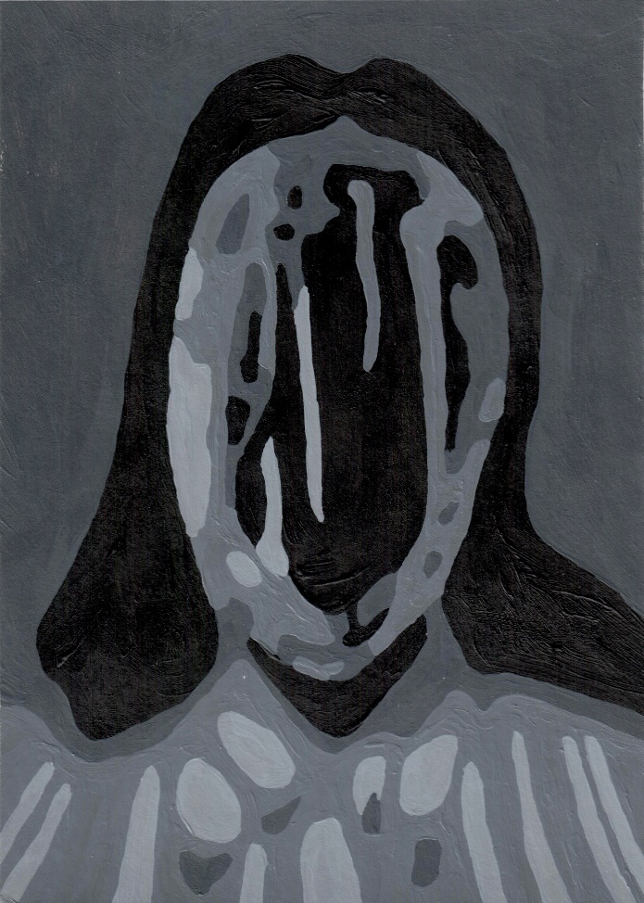

Nelze kráčet dál, nelze zpět

Po bažinách levituji - jsem mlha -

a stoupám mnohem výše -

jsem vzduch, jsem kouř - hledat duše klid.

Bříza zpod Stínu svou krásou mrhá,

břečťan prsí se mu v pýše

v korunách a v koruně mé skryt.

Pozoruji, zkoumám skromný um,

krášlit vše kol i sebou pod,

sličné nohy, Krušné hory, betonový dům,

břehy stojatých, břehy živoucích vod.

A za ten děkuji stromům!

Směle výším dál, výše vede schod

k červánkům, já však vládnu bouři.

Mé verše, ať zní, svými hromy vznes,

Čtenářům svou Temnotu shora snes.

Vězte, smrtelní, že lze láska plát, kouří

a doutá pak a v její hasne troud

tomu, kdo nechal své srdce pohlaví jasné zout.

Nelze kráčet dál, nelze zpět,

dyž bosé je.

Nultá milá, první sladký doušek a prahne napořád

Veškerý čas a čtrnáctero

veršů za Temnoty poskládám

v cele a jediné z dam;

kde drží mou duši, mé tělo,

tak srdce mé, to prvně tlelo

a tlí jistou slabostí, kdež sám,

já nepolíben, tkvím zde, ne tam,

kde síly své by svalnatělo.

Tu Noc, nežízniv oné chuti,

já poznal prahnout píti hrudi

- krk sladší - a na své bít pnutí.

Tu vzevřelo mé lásky plání,

mé hrudi dotkla se svou dlaní,

kde ranila tam beze zbraní.

Ona jak slunce, on věčné novoluní

Kdy jasný pozdrav sluneční

onou věnován mně bude

a vlas rozlije své rudé -

zářná tímto časem zvěční,

ani hřejné této slečny

zoří neustojím kruté,

Nocí pluji temně, blude,

kdo v pouť ženeš mne k ní.

Nezní jen žalozpěv, zní drozd

všeho ptactva řeči znalý

pět i líci opěvovat tu všejasnou,

- z výší skal po hlubin hvozd,

tak smyslu tam, kde dlí zmary -

jež ohně, ve Stín žalíc tu mou, nehasnou.

Ptá se tam, kde končí stromy a začínají hvězdy

Jaká radost a úplněk šestý schůzku

zde a prahořkého zdání počínaje

květ, co půlrok kvet a nyní nedozraje,

a ty Stíny tak, co tropí ho v ouzku,

mne poztrácí vládě mého srdce vojsku.

Až vzejdu těla své schránky za okraje,

nad něj vsaďte břečťan se pnoucí, bříz háje

bělokorých, svit i klid co černo blesků.

Pěji svou Smrt i ptám se za vzpomínání;

Mračna, kdo vidíte životem mým bídným,

jsem já, s lukem on či ona nevinná

vina toho, čemu já se neubrání?

Neúspěchu čelím, vzpomínkám ztraceným,

než mi nebe odvětí, vpije mne hlína.

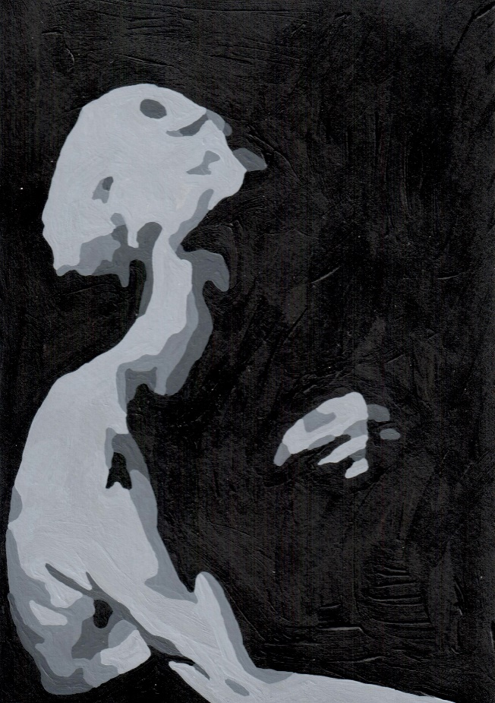

Zatmění

Je sad, hvozd a ona,

je růže, dub a ona,

je květ, kořen a ona

a květ je ona.

Je pohádka, hrůza a ona,

je sladké, hořké a ona,

je touha, zmar a ona

a touha je ona.

Je anjel, ďábel a ona,

je nebe, Peklo a ona,

je světlá, tmavá a ona

a světlá je ona.

Je den, Noc a ona,

je jasno, déšť a ona,

je slunce, měsíc a ona

a slunce je ona.

Je jas, Stín a ona,

je svit, Tma a ona,

je záře, Temnota a ona

a záře je ona.

Jste Vy, já a ona,

ale Vy nejste ona.

Jsem růže

|  |  |
| --- | --- |
| Čti, věř,  jsem růžový keř,  lásce vzkvétám,  vadnu smutný,  i mám trny,  nebodám,  krom sebe  tak moc, vím,  jak Stín  mnou zebe,  sůl teču, mízu.  Né topol, břízu  zřím, svítí svíce,  jak jej líce,  jež jen hvězdy,  sazené hranou  v zástup tisíce stý  mou Tmou;  kreslí v rysy,  jaké znám je z kdysi. | Stále věř,  tu tvář šeř  a srdce nech  se zbarvovat  v krásu svoji,  můj vzlyk  bol vát  za závoji.  A teď  mne veď,  verši,  básní dál,  květ opadal,  slza další,  slza s ním,  já sním, vím,  žhne stále,  stále žhne  až přijde dne  vše skonalé. |

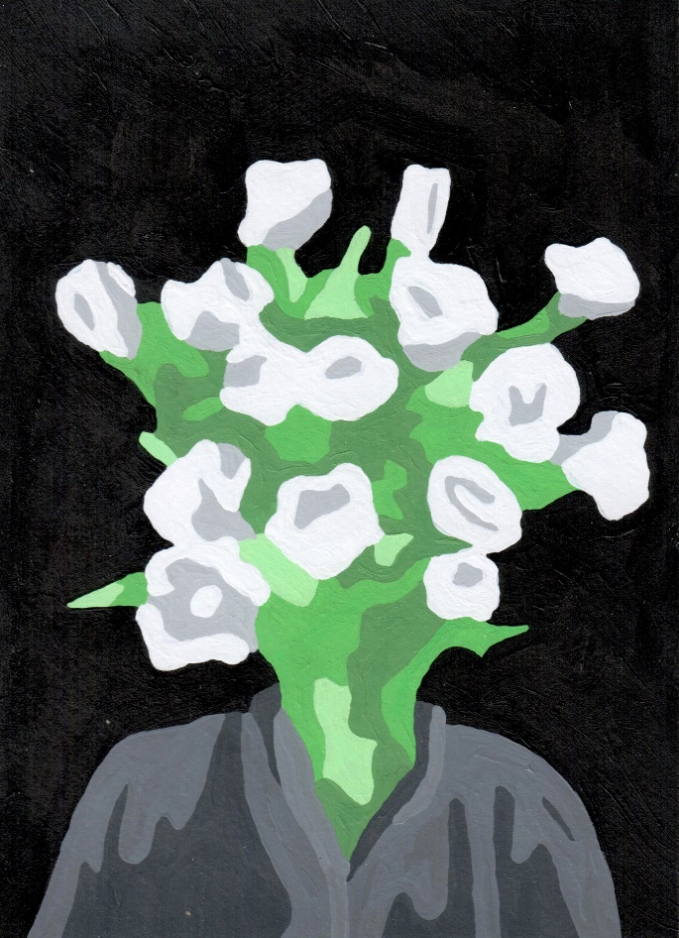

Jsem led

Kdo šáhne si,

ten spálí se,

já roztaji v živou vodu,

hned zmizí pak

a já zas chlad.

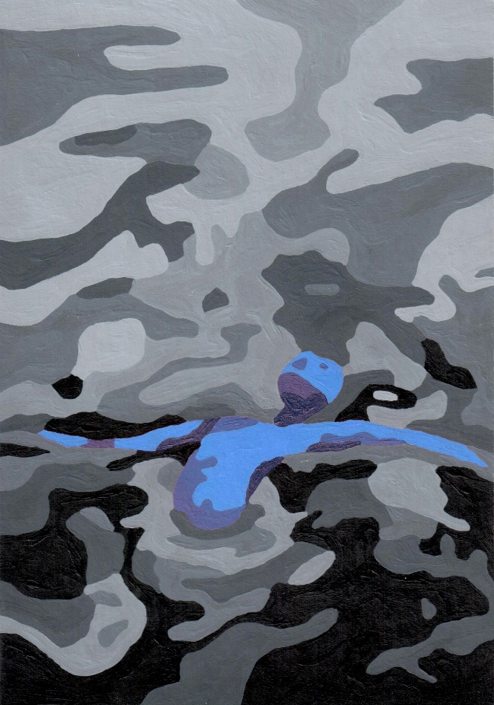

První milá, první duše

Já prosím jí chybět,

tak ona mi schází,

jak bílá břízu schází,

mramor, mé růže květ.

Jak černá ony rety,

to srdce, krutou duši,

kdysi a jak mi sluší,

co jí můj závan bledý.

Střetnu ji snad v nedaleku?

Mne nepotká víc - jen Smrt,

krve, slzy, krve déšť, lázeň.

Brodím svou nesplavnou řeku

a ze mne jest zmrd?!

Z mé něhy trýzeň.

Obloha, v jeho světě, barvou fialová

Jen tak si tu ted lezim v noci blazene lozi

Jsem odliv mlha novoluni

Mladý novoluni

Vzpomínám co tvoří vlna a tu vůni

Nemůžu bejt jen tak sám se sebou a nemůžu tolik premejslet hosi

A já jsem rad sám

A hrozně moc rad oremejslim

Kdykoliv zavru oči

Beru to riziko

Jsem intro

Co msm provést a co dělat

Jak to urychlit a nebýt nerad

Dest jeví chlad i klid

Snasi mi polibek

Chci rozlejvat ty vlasy

Kdykoliv zavru oči

Přestanu bít

Nechci na nikoho mluvit

Nemluvte

Jsem vzduch jsem nic

Mám svůj svět

Mám ho rad

Moc

Je mi tu moc dobre

Nechci z nej ven

Nechci dovnitř nic

Nic mě nebavi

Potrebuju se ztratit venku

Běh

Letět do přírody

Sám

Nevim, co to je

Jsem naivní

Jsem zase na začátku

Neuznavam krivdu

S tím jsem už přestal počítat

Nelze bejt tak pomalej

Jsem az moc hodnej

Chci starý problémy

Е пича

Си пича

Нэйсэм змрд

未知の死

Čekám na něco co se nestane

Takovou bázeň jsem nikdy neměl

Nezachytil jsem to všechno

K dlanim líc

Jsem nic

Muzu si za to sám

Neměl jsem se spoléhat

A bejt víc já

Druhá milá, první polibek

Co teď?

Vždyť já z ní oči spustím s těží,

těch jejích tisíckrát jsem hoden,

ona ráno vstane i probouzí můj den

a když pod peřinou zas leží,

až tehdy můj mi Soumrak klesá,

pak Temnotou pletu se a té přec trůním,

že zde - začal jsem novoluním

býti i prchat před ní v nebesa.

Natolik patří mi,

jak hrubý dala polibek.

Království

Po hřbitově levituji, netřeba jeden můj krok,

černé nebe, oblaka řeže sivých světel tok.

Prázdný náhrobek, jediný, jeví chlad ne kamenný,

ker půdu i permafrost i vše kolem zní z ledu,

co se mi to děje? Netuším, sám říci nedovedu.

Tváře patří Vám, smrtelní, já jen zvedám rameny,

klidná hlava, uctivě nadechnu se – mé plíce

plní krystaly a bezbřehá Noc tak, jako lvice,

klečí na mé hrudi. Bílé Stíny, fialové plameny.

A natolik chladný je ten rov a kdo mu trůní?

Chci ho pro sebe. Kouknu, vidím žezlo, novoluní.

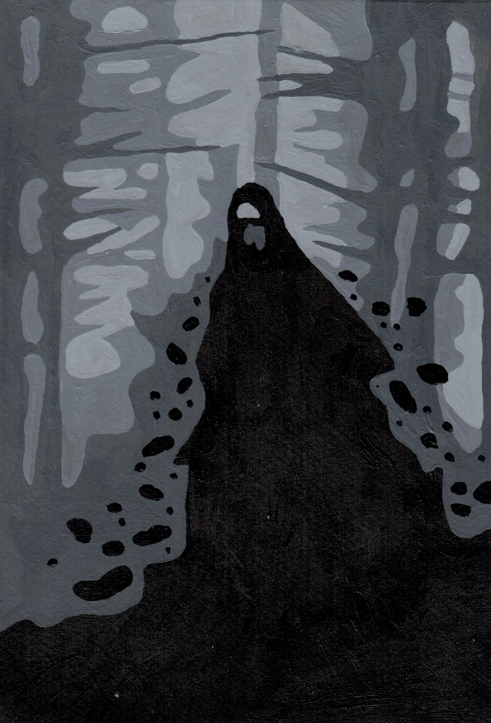

Třetí milá, první královna

Elfí sluch, sivé oči

drží kouzlo dní, nocí,

večerů i chladných rán,

kdy svítí mé Tmy chrám.

Sivý zrak, elfí sluch

tu mou tvář mění v luh,

nesu herbář svých královen

a mrtvého motýla zároveň.

Venku je chladno

já nevím co na sebe

Životy mám dva jak nebe

Jsem upír nemůžeš

mi ublížit když

pláču připadám si

jako člověk

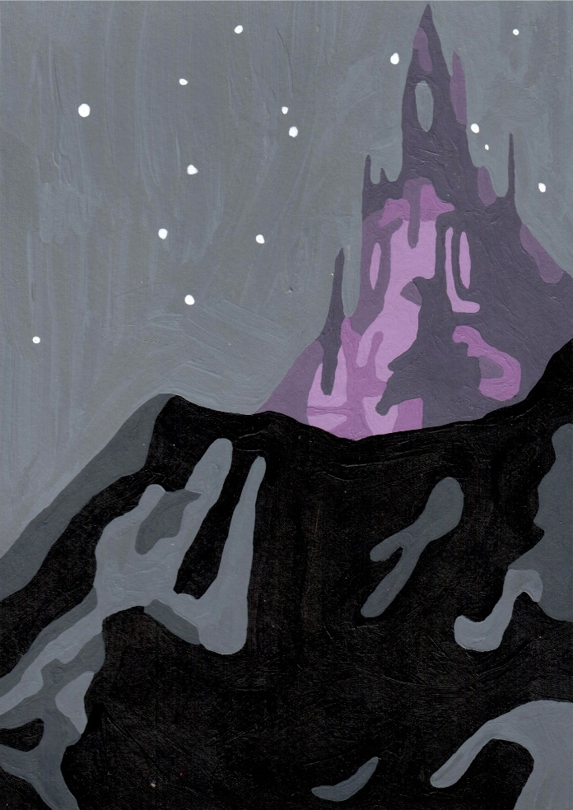

Vílí královna

Vlahý soumrak, svítání pozdního května

v zámecké zahradě, zahrada Duchcovská,

věnuji své milé vílí královně, obrovská

ta vroucnost mžiku, né tak, že svůj jed má,

čímž mnozí, i já kdys i nyní, sladce

blázní; skrytý v očích a mluva jak koťě,

v blahých vlasech i vznešené módě;

a celé zlila s ním mé převeliké srdce

prahnoucí lásky. Pak Noc a chlad se

rozšířily mnou, tak jako dnem, když kradu

slunci bič. Pozemský život květ, mu jest

láska plodem a můj věrný rádce,

můj rozum nechal mne jít, když dal radu:

Stůj, ač žízníš! Sklízíš, co jeví lest.

Žádný dřevěný kůl, jen čepele

Svírat čepel hleď

mé srdce drobnou pěst.

Nač čeká? Její čest

hradí z ledu zeď

a je jí vše cizí.

A já za zdí jak zvěd,

na své první misi,

to jméno, co je květ,

tak chtěl jsem jí vzít,

to mládí všech koťat,

tak sladkou krev pít

a na těch retech ztroskotat.

V mé srdce padají čepele,

vločky sněhu; v můj klín popele.

Byji loutnou její zvěčné krásy,

jako ono žádnou její které spásy.

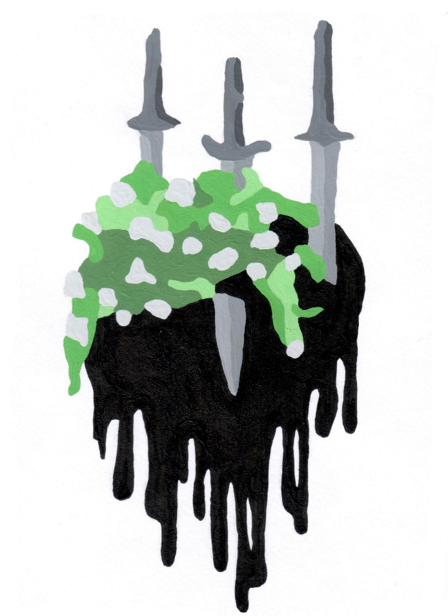

Odlož ten břit

Teď mne poslouchej, má milá, já povím ti pravdu,

pohledem mne nítíš jako padlá jiskra naftu.

Teď poslouchám já, má milá, chci znát tvou pohádku,

krev je mi tuší, čí popíši prázdno svých řádků.

Prosím, odlož ten břit, má milá,

kolikrát jen jsi mne prolila.

Vždyť on se rozpadá

Milovník král Noci víle pad,

jak jiná všad,

by lze mohla se jí vyrovnat.

Já sním a bled, vznešenou vílu pít;

sen tento: slít

jej žití, co chaos je, a klid.

V měkký mech lehnu

a jak odvěký sen,

či přesuchý kmen

se cel rozpadnu,

vykrvácím své cévy,

co dál mám k odevzdání,

jen ať jej úsměvy

se mi klaní.

Kletba

Já netěším se z tvorů,

co jsou lidští,

řežou, pletou mne a spolu

jich duše piští.

Já naslouchám vánky chladu,

kam jít šeptají,

a že mé kroky cení radu,

jsem sám, potaji.

Vládnu kde se Stíny vinou

tiše míst,

tam hyne spol s křovinou

výše list.

Ten, kdo vlil své přivinění

druhým vzlyků,

ať s ním klid nebe není

v okamžiku.

Ti z Vás, kdo tak vedou si

za života,

ať Vzduch a Prach, Ohně rdousí

Vás, i Voda.

Vás ať Pekla bije šleha

z plamene,

má Temnota při tom nechá

odhalené,

a nikdy více nezahalí

Noci plášť

Vaše oči, co lhaly,

tváře vší zášť.

Motýlek, zmije

Pod límec motýlek, když na bál,

když nejstinnější čas, nad žíly,

bojím se – byl bych se jí dříve bál -

zjizven tam, kde její květy žily.

Ať šíp i dým i ta k mé hrudi míjí,

Aň krystal jeden v plíci nepřiliji,

aň jed, jenž uštkla tam královna zmijí.

Její síla,

duše bylá,

převyšuje mé zbroje,  
Temnot zdroje.

Jaká víla,

koťátko je,

jaká zmije.

Ledová princezna

Prázdná Praha. Klid, krystaly v nás

proudí. Pnouti k žádné nedovedu

cit a tahle za Žofínem v sedu,

též krystaly pálila i zamrazila čas.

Probledlou pleť sněhovou, bezbarvý má vlas,

polibek mramorů a oči z ledů,

spí mé srdce v nich. Já celý v ledu,

když večír střetnul ji a nikdy zas.

Její Stín, jak se mou Nocí vine,

cukrovou krev snad nezveršuji ani.

Celou vypiju ji, pak vzkřísím větší krásy jiné,

až snosíš se, měsíce v květu Stíne,

za těla schránku - on posvítí mi na ni.

Hruď prázdná, touhy plné však, kde paní.

Korona

Já sám jásám právě zjistiv

lidské tváře číst,

však každou vzala pryč,

či stejné všem dřív

teď, když jako za list,

na kterém psáno nic,

skrývá je v masce

a stejné všem dříve,

prázdné, nehřejivé.

Jakým směrem ke krasovlásce

vykročit tam, před strážce

té sladké řeči proměnlivé,

sličných srdcí pojivé?

Nose, jako mys, v soli svlaž se.

Nejsem pilný chovatel

V akváriu holém

šnek zemřel mi,

poté těla schránky kolem

zeleň nová klíčí velmi.

Zda a vůbec pro něj dýchá

a ta semena, kde se vzala,

kým snesena v zem ticha?

Života z akvária nově sálá.

Ve stejném čase za pokojí

a chladu měsíce prosince

svou novou schránku pojí

jeho duše a té já hrozím se.

Můj drahý přítel

Ve stovce z okna do lesa prázdný plech

a druhý plný, levanduli v hrdla svého

a to na dálnici jsme a v jiných dnech

tak koná. Zda dekadent já, jaký směr jeho?

A to šofcem z povolání je! Lucifer snad?

A dále, on ostré chody rád, rdít ví se

a lépe tak, když Vaše duše neví více,

ty další vjeci přeci ani nechce znát!

A oba vládneme, já Temnotě králem,

on Pekla pán a trůn ho čeká za své činy,

můj z ledu, jeho jiný.

Novoluní ve vaně, krystaly ve mně

Vanuji se

a s pílí studentek

pozoruji kapající kohoutek

Je to stejné

jako můj život

jako můj svět

baví mne to

Kolem to moc nešplouchá

ale časem

se utopím

v té hloubce

Začínám ronit slzy

ta hloubka

se stává

kapičku nebezpečnější

A z koupelny je nebe

chybí tu kyslík

a vzduchem pod sluncem

sedí mé mraky

a já mezi nimi taky

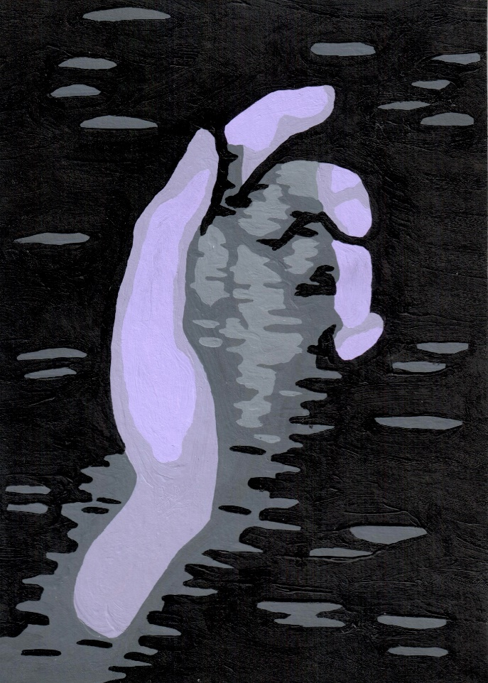

Nemrtvý a nesmrtná

Ani cifer tolik lidu známo,

bych jen svou sumou vyčíslit měl,

po kolikrát již já prošel tunel

Smrti vstříc a ožil další ráno

a zemřel pak a ožil zas, ano,

a večer znovu. Znovu hořký chmel

roste v mém sladkém sadu, kdež směl

a kéž smím to, co dál nedopřáno:

Ona. Mých světů, krokem v ně zas,

kde zneuctil by všechen Stín ten jas

její mi blízký, co podzim březnu.

Ona, věčnem dýše vůni třešní,

jež já se nezbavím, víla lesní,

ze své mysli, ani Smrtí ze snů.

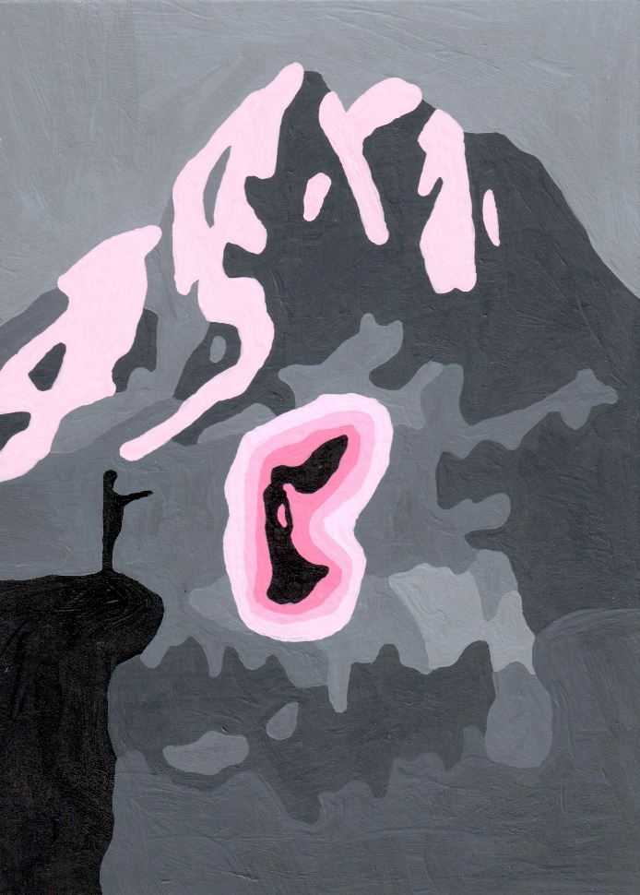

Láska

Miluji šero miluji soumrak miluji měsíc miluji hvězdy a nesnáším slunce miluji noc miluji stín miluji tmu miluji trůn miluji temnotu miluji bolest a vůbec tu druhou miluji život i miluji umírat miluji plakat miluji chlad a když mi krade prsty miluji jaro a miluji podzim miluji lesy i miluji rostlinstvo co ten dým miluji jehličnany miluji mlhy miluji mraky miluji déšť miluji vzduch a ten po dešti miluji běh i miluji spánek miluji snít miluji myslet miluji cítit miluji milovat miluji pomazlení i miluji samotu miluji svobodu miluji bezvládí a nesnáším chaos miluji klid miluji své rodiče i miluji kolik jmen miluji kudrlinky a z květů věnce miluji šaty miluji zrcadla modrý zrak miluji pít sladkou krev a sladší více miluji vznešené elfky a miluji ženy a nenávidím je

Jazyk jako jablečný květ

Srdce bije jako kovář,

má hruď, ta celá se třese,

jako dívčí dech po lese,

když Noc a žádná svatozář.

A zde dívka z hmoty tvář,

ovocný nápoj, co nese,

rád piji kalichu beze,

ač nádoba má svatozář.

Zalily mne zlaté nitě,

její jazyk mému říká,

ach, řeč jiná – miluji tě.

Slovenka v sedle běží,

já ve stihu za jen pěší;

ta zlať zlatne plamenitě.

Klid duše

Naslouchám řeči potůččích vln,

hladí mou tvář závan, paže vzduchu,

již otáčí směrem našich duchů,

kým hledí stébla co trávy pln

ji svět své šíře i jiných zrn,

onen slunci plátnem svého druhu

obřím, jedním tahem znáti duhu,

jež kol krok svádí i plachých srn.

Les

Chtěl bych žít v lese

je tu klid a žádní smrtelní

Jednou

až bezdomovcem sestanu

postavím své hnízdo

vysoko

v korunách stromů

Budu

jíst jejich plody

a kořínky co najdu

pít déšť z jejich dlaní

Je tu klid  mech  Stín a žádní smrtelní

Dnes

sem často mířívám bloudit

a to pozdě po Setmění

protože právě tehdy

mne doprovází jistota

že zde budu

úplně sám

Zdála se mu noční můra

Při kontrole na letišti mi museli vzít všechnu kadeř, v mé tělesné schránce bylo nalezeno tolik nashromážděných krystalů, že kdyby někdo smotal tykev z mých vlasů, jistě by navodila kvalitní stav levitace.

Zdál se mu překrásný sen

Seděl jsem na lavičce v zámecké zahradě, a klid hned po mém boku, pozoroval okolí, smrtelníky a najednou nám do zad přišla ona a povídá: Mám tě moc ráda. Nato mi věnovala svůj zápisník a v něm básničky, které napsala, a já na ni jen koukal s ústy dokořán, ani slovo žádné.

Jsem král Temnot Oldřich III.

Jsem bezvládí

Nechci souznít

nechci vyčnívat

jen chci být své struny chvění  
a chci zmizet

Jsem ježíš2020

“Potřebuju zmizet,

vládnu mimo tuhle zemi”

Říkají mi

že se nechovám jako chlap

jen proto

že mne znají nosit

mužskou tělesnou schránku

jež nosím jen pro bol a rmutný brek

jež na reménko odložit nevím

Zkusíš na mne šáhnout jdi pryč

Po Duchcově levituji

Zvuky v uch jak mlha znící klid,

ty jeho zase, hádám, hněvem duní

a tak pohledy ostré, co do výsluní,

co zrak ve slepé jeden mění svit;

ve svém obličeji nepřestává mít,

aň vrásky, jež ho čelo na mne struní

z meziobočí, jak směle umí.

To pouhé zajímá mne – jeho fit.

A já se zpětně omlouvati, smrtelný,

za své drzé v tebe hledím skeny.

(Snad svou pěst s mou bradou nevymění)

Třetí proužek já – mé věčné odění,

nesu více běl, méně zase modřeny,

on rudě obut a šat, ten ze Tmy.

Téže mne utopit

Šperk, jenž vílou z milosti mi darován,

když poloučili jsme se naposledy,

jen vzpomínám ty její ladné vzhledy;

leží v jezera spod mnou pochován.

Nyň z téhož břehu obracím se k Vám,

řasy v prstence se točící, pod ledy,

s lítostí, kde motýl dvojnásob, tedy

právě jím a Vámi snad, vzorně střežíván.

Jarem s mými rozezní ty její též,

rety prázdné posledního rokapůl,

zkad kouře vždy jen s kvítím zavanul

vílí vzdech – pak i puch co čpící lež,

již čtu tvář, ne tu řeč – vonný v nich.

Vně mrzne vše a ve mně kape sníh.

Druhá vize

Nenesu žezlo, korunu, chybí zde trůn

a sem já přišel jíti, kde lid tvorů

nerozumí klidu poloprázdných lun.

Po spodině levituji. Za horizont obzorů

prchá hory tvář, ta se ráno vrátí zpět,

až Vám slunce barvy své zas slije dolů,

i spodina pak své sedlé Stíny jasnatět,

i mizejí hned, tam ona, vysoká elfka,

jež plane, blýská, jiskří v tento svět,

jako Galadriel sama, kráčí natolik lehká,

jen hluchý krok jej chůze vyzní.

Tu já znám a poznám více Nocí dneška.

Teče čas, v němž trpím, zaživa duše sní,

já nenapil se sta dní, oč více ryzí

krásy nese? Snad celou tou teď běsní

a krás jiných haní zástup dlouhý k tisíci

její jas co slunce novu klid,

ať vyjde měsíc, jas rovný její líci,

té, jež můj Stín řeže, plaší. Však s ní bít

Temné cosi, čemu nevládnu, nepatří

mi ani – bije to srdce a z něj chci pít.

Jsem životapijec - rety můj cíl zostří

tam, kde smísí se jak Noc a den

má krev a její, slast s tou tíhou vánek zvětří.

Sladký vzdech vzduch růžoví svým plamenem,

sladký dech, sladká krev, sladká řeč i slyším:

Můj život si vem a já tvé Temnoty anjelem.

A kým já jsem, bych uhnul těm modrým očím?

Vaše veličenstvo, klenot jste sama

Nekonečný břeh Vaší oázy, kde básníků vzpláváte díla,

jej růžové páry stoupají k nebesům, když prahnou má mračna;

topí mou žízeň v hrdle a Vys mé vteřiny tak ráda pila

hlty bezednými, že zbyla z té mé prapustá jáma prašná.

Neznám hlubšího ťapkání, co Vaše, odrazem bezbřehé Noci,

jež holé doteky chodidel svitnou každým hvězdy kmitem co zhas,

za zády je potom necháváte žít pro utišení mých očí,

tak vroucně mapuji všechen Váš krok, však žádná jest schůdná z těch tras.

Vaše vzdechy vanou jen kouře vonné a slastí i květů jiných

marně skrývajíce v dým tvář Vaši, jejž líc tak vyniká v nich,

jako vrcholky Českého středohoří, když pokrývá je sníh,

dálným pohledem z Milešovky pod holé stromy dní světelných.

Vaše prameny rudé jak slunce žhnoucí ženou mé slzy ledna

více blíže vzdáleným oceánům, z nichž ponebí prchá i

mé slunce k Vám, když odíte Stínů šat a bázeň tak nevzhledná.

Slzy ať nekropí tou pustou jámu, Vaše zahrady však, Váš ráj.

Večerní modlitba

Ó ostrostřelci ve střílnách zořící s dáli nekonečnu blízké, prosím, slyšte mé ticho, své tětivy pněte mou osou tam, kde květů páry k ledům chladem tíhnou, a palte s toulců Vašich nesčetných tu šípů smršť s hroty hořlavinou posetých v mé bytí a palte s přesností stroje a silou vší a větší, pokud selžu na své trase, jež neschůdná jeví zcela se a ty plameny hřejné nehaste, ať tančí svůj tanec Smrti s mou měsíční duší pod černým nebem prázdným, kam vzejde sám všechen můj vzdech, dým, popel, prach splynout v klid a bezbřehou Noc.

My, páni v černé

Jsem král pocitů

všedně pláču

Velmi vysoké desítky dní

jsem ji nespatřil

Teď ji opět vidím

a o tolik více krásu vrší

Ó mocná lásko

spas nás

- - -

Velmi nízké stovky dní

jsem ji nespatřil

a o tolik více ji teď prahnu potkat

jen abych ji mohl nepozdravit

Potkal jsem ducha

a přistoupil ho obejmout

ale proklouzl mi trupem skrz

Vzal si veškerou naději

s čímž nehodlám dělat nic

Mé rozpuštěné prameny

rozevlál jeho letu van

a hřeben Noci slil je zas

Roň slzy

Roň slzy, má milá, jež mi stera nepatříš;

jako mou líceň suchou spívat nespatříš.

Zavírám oči, vidím víc, vidím ty tvé modrý sníh,

osmrcen sním zaživa, nejiskří žádná něha v nich,

smích, pláč ani; a ty, z niž pil jsem, rety bezměnné

mlčí chladné co slova, snad socha z kamene,

kamenné nosíš srdce, já prázdno, nesu ani to,

když sneseno ke kameni a propadlé tam hanito.

Roň pro mne slzy, má milá,

kolikrát tys mne prolila.

A sochou se nyní stal i on sám

Úsměvů nemám, snad slzet si přeji,

to pro ní jen, pro kterou víc,

chladný jsem led, necítím nic,

srdce nemám - hledím do peřejí -

nejen své, jen myslí dbám to její,

jak sladké je, vždyť pochází od vinic,

Vám ostatním, všem dámám kralujíc,

sličny, než ona nezáříte pestřeji!

Tak krutý zásah lásky musím nést,

co zbývá mi, než dále prchat

před Vámi, z těla, z živých měst

a před sebou samým, nechci lhát,

sobě lhát, že čípak to vina,

ať žal mi patří nežli jiná!

Portál

Kde jinde hledat slasti, jež mi žádné není?

Trapný světe z hmoty, samý hluk a změny;

Jen přivřu zrak svůj a hned klidem procítěný.

*Kde jinde hledat slasti, když jsoucno prázdné jest?*

*Když na nočních plátnech měst lidská duše hřeje;*

*za ranního vzdechu v očích propast zeje.*

*Do hlubin pronikat; nechť hořím zanícením,*

*v tichu prolévat se skrze mlhu jitra,*

*tento čas, co pomíjivost v nitru skýtá,*

*osamocen tak chladný, a přec plný chvění.*

Čas plyne, já v něm skrytě stojím, jeden žal;

přikryj svět, přikrývko, i ustel mi k snění;

ten můj žal, vše znící živě v němé mění,

přikryj mne a portálem snovým otevři sál.

Žádná, z obou těch nejvyšších, ho nevyslechne

Archanjelé pláčou, mé dráždí je steny,

neznavné jsou jako můj zpěv, Vám je plytký,

tobě, lásko, i té, čí vládnou mnou zbytky

ve mně; zmlkla, pak zdvihla zde práh zděný.

Archanjelé pláčou, bázeň v proměnách,

jas její a můj déšť v duze se protkal,

nov z paprsků stínu závoj mi utkal;

tiše zpívám, žel se vrací v ozvěnách.

Noc

Ach, jen se nechej politovat, dne,

když výše nic ti naděleno,

než jedno chudné azuro.

Ó, ano, už přichází,

tak klidná, tak temná,

kdy smrtelníka přiuspává,

v ní má vláda vstává,

a tolik barev, tolik umem dává!

Kvete Tma.

Černo, rudá, šero modravé,

stříbro, tyrkys i purpur,

stříbrnou a hvězdnou,

hvězdnou nebi rozprostírá.

Byje přirozená jako elvinský les

Zalila mne její moc i vůně, co její vlasy vlály;

ach, onu holou šíji, již ta kadeř vlnou cloní,

živě vizím nyň, kdy živá je mi loni.

Co znám já, obraz tento pozbude mi stálý.

Nožka malá mechem chodí bosa v dáli,

rozeznívá ptactva zpěv; srdce sladce roní,

než ohlížet se za jinou, lépe plakat pro ní.

Lesem kráčím i já, jako bránou katedrály.

Kam sázíš květy fialek, má vílo,

mé nitro, co nitro, louka tebou rozrytá;

pod hlínou leží, ač barevnější bylo.

V síně lesů mizívám, mizí všední světy,

nitro holé, bolest tebou prolitá,

tak vzlykám: kam sázíš své květy!

Březový háj

Břízy Vy útlé milenky mé!  
vězíte všude všude a jarní pachy tajemné

Ach jen Vaše jemné vzdechy

kterým mile rozumím

jemné jako jemnou znal jsem její dlaň

dnes je cizí však

ať povznešeny po oblaka

jako žalem pozdvižen můj zpěv

A bílá tak jasná neroste v hájinách

by krásou trůn můj nezažehla!

A klid duše ten ve Vaší tiši

jak s mým souzní a jak je!

I v Noci vší Noci slunce vidí v Vás

přísluhou odleskem luny

jež stříbrem pláče onoho hořící zoří

a kdy dopláče slepne

A inkoust uniká peru k mým prstům, ten zasychá na tváři, když osuším ji jimi, a slza, kterou nezachytím, rozpíjí mé plné stránky.

@mesicniduse

A jiné básně

Běžkyně

Jsou běžci co nezdraví

a těm bych dal bradu

Jsou běžci co pozdraví

a ti mne umí hřáti

Jsou běžkyně co nezdraví

a těm bych dal bradu

Jsou běžkyně co pozdraví

a ty mne umí hřáti

Jsou běžkyně co pozdraví i úsměvem

a ty mne hřejí o to víc

Pomáhat a chránit

Švestky cinkaj šestky

a jsou lichejší než ony,

kolikrát jsi slyšel zvony

tvého poklidu či bezpečí,

když ti fízl čelem kráčí?

Rasismus

Černochům narůstají pěkná svalstva těla

Asiati trůní matematice

Romáci se pyšní svou nadprůměrnou emocionální inteligencí

a bílá . . .

Etatismus

Smrtelní palte vlajky

Proč si sami chodíte vybírat

toho

kdo bude vládnout

Vaším životem?

Jste otroci?

Jste věřící!

Kdybych povznesl

že si diktátora volit nechodím

zdálo by se

že se nezajímám

Zajímám

Nesouhlasím s tím vším

Nejsem otrok

jsem svoboda

jsem bezvládí

Smrtelní palte vlajky

Kéže bych volit nemusel

volím tedy svého diktátora

nejnezlejšího diktátora

a vhazuji ten list

a na něm nechávám zářit

takové to A v kroužku

Smrtelní! palte vlajky trikolory

Ah ta slepá religie

krátkozraká religie